Grundlegende Tipps zur Handhabung eines Holzbogens

Bevor du versuchst mit deinem Holzbogen einfach darauf los zu schießen, hier noch einige Hinweise, die du dir einprägen solltest.

Erster und wichtigster Punkt, zur Sicherheit :

Ein Bogen ist ein Spotgerät, jedoch sollte man nicht leichtfertig damit umgehen, das heißt:

Ziele niemals auf Lebewesen, falls sich der Pfeil, wenn auch unbeabsichtigt löst können schwerste Verletzungen die Folge sein. Handle immer überlegt und verantwortungsvoll wenn du deinen Bogen benutzt, es ist kein Spielzeug.

Vergewissere dich immer dass sich niemand im Bereich deiner Ziele befindet, auch wenn du ein noch so guter Schütze bist, bist du niemals in der Lage eine Gefährdung auszuschließen.

Schieße damit niemals senkrecht in den Himmel! Und wenn es auch noch so verlockend ist, dies zu tun, der Pfeil wird definitiv senkrecht zurückkehren, ohne dass du in der Lage sein wirst ihm auszuweichen, weil er für dich im Anflug glatt unsichtbar sein wird.
Schwerste Verletzungen sind möglich!

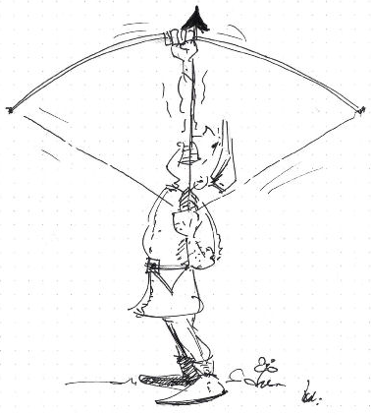

Benutze Hand und Armschutz, die Pfeile mit denen du hantierst sind aus Holz, und dieses Material kann auch mal brechen. Hand- und Armschutz dienen nicht nur zum Schutz gegen Abschürfungen, die Pfeil und Bogensehne gerne an dir hinterlassen wollen, sondern sie verringern auch die Verletzungsgefahr falls dir mal ein Pfeil beim lösen brechen sollte, sich Federkiele verabschieden sollten oder ähnliches.

Vergewissere dich vor der Benutzung von Bogen, Pfeilen und auch der Sehne, dass sie keine Beschädigungen aufweisen. Ein Bruch derselben führt ziemlich sicher zu Verletzungen.

Zur Pflege

Vermeide, dass dein Holzbogen nass wird. Das Holz nimmt Feuchtigkeit auf, steigt der Feuchtigkeitsgehalt zu sehr im Holz, besteht die Gefahr dass er dir unter Belastung bricht, oder zumindest einiges an seiner Leistungsfähigkeit einbüßt.
Ähnlich verhält es sich bei zu hoher Trockenheit.
Lagere deinen Bogen im Wohnbereich (damit ist nicht das Badezimmer gemeint!)
Und der Gehalt an Luftfeuchtigkeit stimmt in der Regel dann.
Falls es sich aber trotz allem einmal nicht vermeiden ließ dass er dir mal in einen Bach viel, wisch ihn gründlich ab und lass ihm einfach Zeit zu trocknen.
Erneuere ab und zu die Wachs oder Ölschicht auf deinem Bogen und den Pfeilen, und die Wachsschicht Bogensehne. Falls er eine Lackschicht besitzt braucht diese keine weitere Pflege, außer sie wurde beschädigt.
Lagere deinen Bogen immer abgespannt und in waagerechter Position, also liegend.
Jede Art der Belastung die dauerhaft auf dein Bogenholz einwirkt verändert es, d.h.
wenn du deinen Bogen zu lange aufgespannt lagerst, wird er unweigerlich einen Teil
seiner Wurfleistung verlieren. Gute Lagerplätze sind z.b. auf Schränken, oder du baust dir ein Wandregal.

Handhabung

So, nun geht’s los, das aufspannen des Bogens. Es gibt verschiedenste Möglichkeiten dies zu tun, doch nur eine die nun praktisch als sicherste gilt, und dies wäre die Spannschnur Methode. Sicherste - deshalb, es besteht beim aufziehen der Sehne immer die Gefahr, dass du einen Wurfarm überlastest, dies wird mit dieser Methode nahezu ausgeschlossen.

Als erstes ziehst du deine Bogensehne über beide Wurfarme des Bogens und hängst ein Sehnenöhrchen in die (innere) Kerbe für die Bogensehne ein. Dann hängst du die längere Spannschnur auf den äußeren Kerben (oder nur auf den äußeren Enden, wenn die Spannschnur Einhängelaschen hat) ein oder auf. Du hälst den Bogen mittig, waagerecht vor dir, lässt die Sehnen nach unten hängen. Jetzt trittst du mit einem Fuß mittig auf die Spannschnur, ziehst den Bogen senkrecht nach oben und hängst dabei gleichzeitig die Bogensehne in ihre zweite Kerbe. Bewege deinen Bogen langsam wieder nach unten und übergeb die Spannung auf die Bogensehne, achte dabei auf den richtigen Sitz der Sehnenöhrchen. Entnehme die Spannschnur, der Bogen ist nun fertig gespannt. Vergewissere dich nochmals dass die Sehne mittig und einwandfrei in den Kerben sitzt.

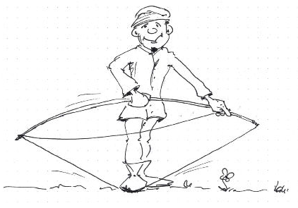

Spanne den Bogen nicht sofort beim ersten mal auf Vollauszug, lass ihm etwas Zeit sich an die Belastung zu gewöhnen, spanne mehrmals “leer” auf langsam steigende Auszugslängen, mach deinen Bogen “ warm “. Dein Bogen wurde gebaut für eine gewisse Auszugslänge, überschreite sie nicht. Du wirst ihn dadurch überlasten!
Mache niemals Leerschüsse, d.h. löse die Sehne niemals ohne Pfeil. Ein Leerschuß
beschädigt mit Sicherheit deinen Bogen.

